VỐN TÍN DỤNG CHÍNH SÁCH – TIẾP SỨC CHO HỌC SINH, SINH VIÊN TIẾP BƯỚC ĐẾN TRƯỜNG
Một năm học mới lại bắt đầu, mang theo những ước mơ, hoài bão và hành trình chinh phục tri thức của nhiều học sinh, sinh viên. Đối với những gia đình còn gặp khó khăn về kinh tế, nguồn vốn tín dụng chính sách là điểm tựa thiết thực, góp phần giúp các em có thêm điều kiện tiếp tục con đường học tập.
Thực hiện Quyết định số 29/2025/QĐ-TTg của Thủ tướng Chính phủ về tín dụng đối với học sinh, sinh viên, học viên cao học, nghiên cứu sinh theo học các ngành khoa học, công nghệ, kỹ thuật và toán (STEM), ngày 16/9/2026, Phòng giao dịch Ngân hàng Chính sách xã hội Vĩnh Lợi đã giải ngân 80 triệu đồng trong năm học 2026–2027 cho 02 trường hợp tại Điểm giao dịch xã Vĩnh Lợi, tỉnh Cà Mau.
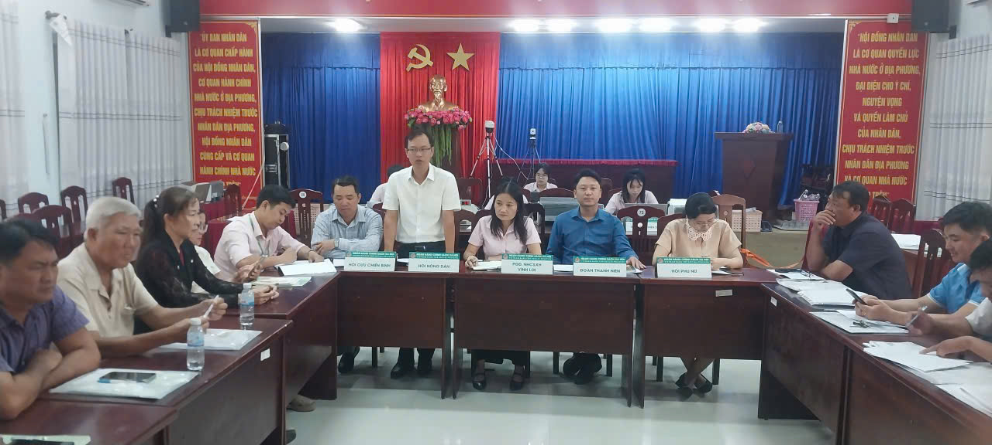
Các đại biểu tham dự buổi giao dịch tín dụng chính sách tại Điểm giao dịch xã Vĩnh Lợi.
Hoạt động được triển khai với sự phối hợp của Ngân hàng Chính sách xã hội và các tổ chức chính trị - xã hội, qua đó góp phần đưa nguồn vốn ưu đãi đến đúng đối tượng, kịp thời hỗ trợ các gia đình có nhu cầu vay vốn cho con em học tập.
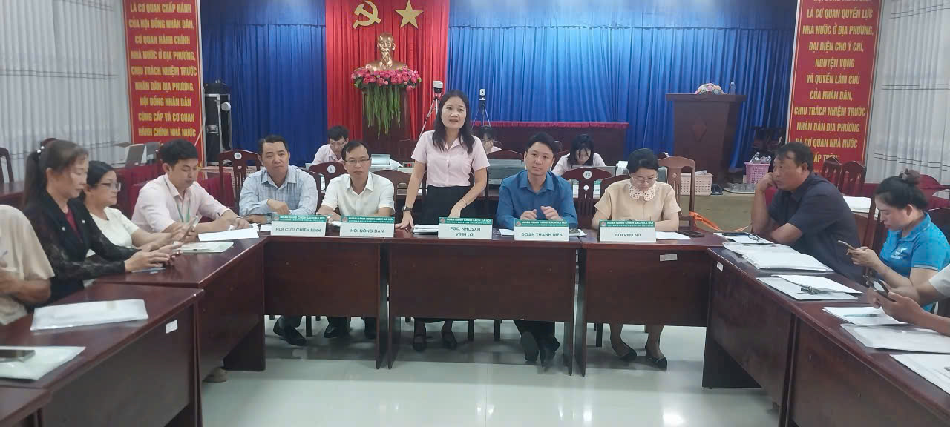
Đại diện Ngân hàng Chính sách xã hội và các tổ chức chính trị - xã hội trao đổi, triển khai chính sách tín dụng tại Điểm giao dịch xã Vĩnh Lợi.
Với mức lãi suất 4,8%/năm, nguồn vốn tín dụng chính sách góp phần hỗ trợ học sinh, sinh viên có thêm kinh phí phục vụ học tập và sinh hoạt, giảm bớt áp lực tài chính cho gia đình, từ đó an tâm học tập, rèn luyện và tiếp tục theo đuổi ước mơ.
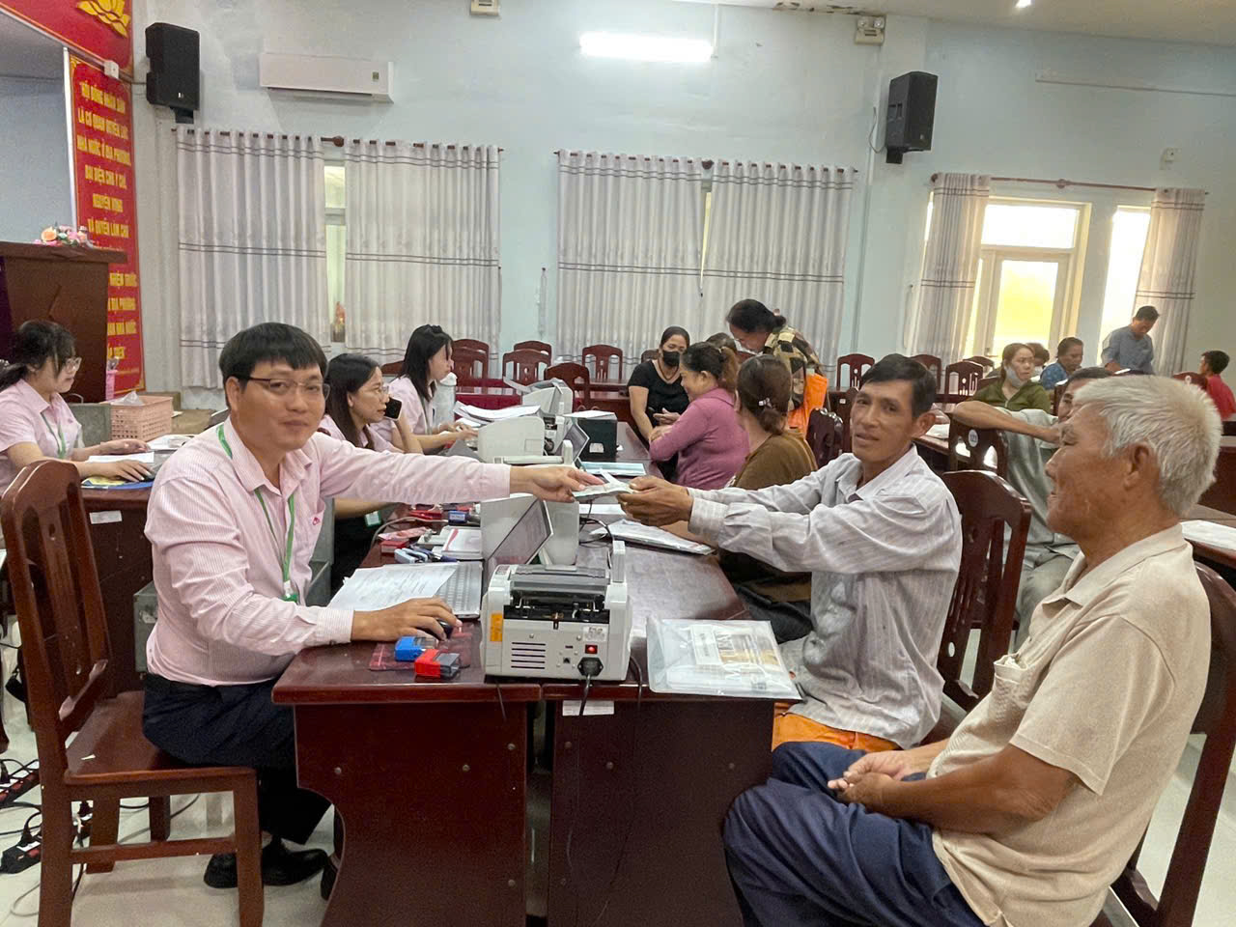
Cán bộ Ngân hàng Chính sách xã hội thực hiện giao dịch, giải ngân vốn tín dụng chính sách tại Điểm giao dịch xã Vĩnh Lợi.
Việc triển khai chính sách tín dụng đối với học sinh, sinh viên, học viên cao học và nghiên cứu sinh theo học các ngành STEM còn góp phần cụ thể hóa chủ trương phát triển khoa học, công nghệ, đổi mới sáng tạo và chuyển đổi số; tạo điều kiện để thế hệ trẻ được học tập, nghiên cứu, phát huy năng lực và đóng góp vào sự phát triển của địa phương.
Nguồn vốn tín dụng chính sách tiếp tục khẳng định vai trò là điểm tựa cho người dân, đồng hành cùng học sinh, sinh viên trên hành trình chinh phục tri thức. Mỗi em được tiếp tục đến trường là thêm một ước mơ được nuôi dưỡng, thêm một cơ hội để tương lai rộng mở.

